Первое информационное письмо

Глубокоуважаемые коллеги!

Приглашаем Вас принять участие в работе Всероссийской научной конференции с международным участием «Флора и растительность России», посвященной Году
Д.П. Сырейщикова в МГУ и 110-летию выхода Иллюстрированной флоры Московской губернии Д.П. Сырейщикова. Конференция будет проходить в научно-образовательном центре – Ботанический сад Петра I биологического факультета Московского государственного университета имени М.В.Ломоносова с 5 по 8 ноября 2024 года.

Планируется гибридный формат конференции
(очный с онлайн трансляцией)

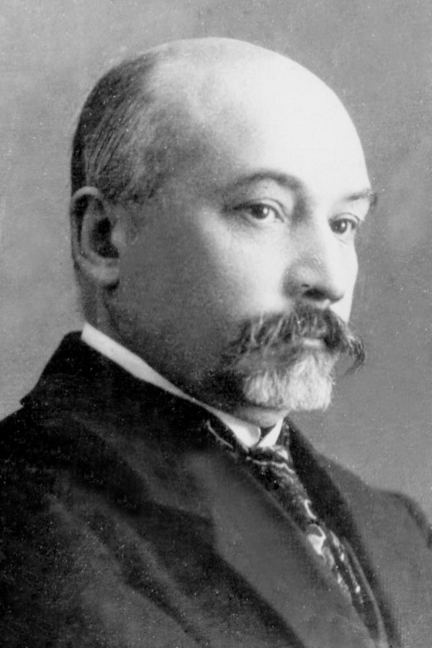
Дмитрий Петрович Сырейщиков
(1868-1932)

110 лет назад, в апреле 1914 года увидел свет заключительный четвертый том сводки Дмитрия Петровича Сырейщикова «Иллюстрированная флора Московской губернии». Издание заняло 8 лет и потребовало изготовления новых рисунков, уточнения распространения видов на территории Московской губернии, доработку определительных ключей, предложенных предшественником Д.П. Сырейщикова – А.Н. Петунниковым. Были пересмотрены гербарные сборы лично самого Сырейщикова за 20 лет, частные сборы и гербарий Ботанического кабинета Московского университета. В это время были разработаны методы исследования региональной флоры, которые находят применение и сегодня. Впоследствии Д.П. Сырейщиков заведовал гербарием МГУ. Конференция проводится в рамках «Года Д.П. Сырейщикова в НОЦ – Ботанический сад МГУ» и празднования 270-летия Московского государственного университета имени М.В.Ломоносова.

Программный комитет
Председатель: Кирпичников Михаил Петрович – декан биологического факультета МГУ, академик РАН.
Сопредседатель: Соколов Дмитрий Дмитриевич – заведующий кафедрой высших растений, д.б.н., чл.-корр. РАН.
Сопредседатель: Чуб Владимир Викторович – директор НОЦ-Ботанический сад МГУ, д.б.н.
Зернов Александр Сергеевич – профессор кафедры высших растений биологического факультета МГУ, д.б.н.
Казакова Марина Васильевна – зав. научно-исследовательской лабораторией по изучению и охране биоразнообразия Рязанского государственного университета им. С.А. Есенина, председатель Рязанского отделения Русского ботанического общества, д.б.н.
Онипченко Владимир Гертрудович – заведующий кафедрой экологии и географии растений биологического факультета МГУ, д.б.н.
Серёгин Алексей Петрович – ведущий научный сотрудник кафедры экологии и географии растений биологического факультета МГУ, д.б.н.
Шанцер Иван Алексеевич – председатель Московского отделения Русского ботанического общества, д.б.н.

Организационный комитет
Председатель: Чуб Владимир Викторович – директор НОЦ-Ботанический сад МГУ, д.б.н.
Варлыгина Татьяна Ивановна – ст. научный сотр. НОЦ-Ботанический сад МГУ, к.б.н.
Голубева Ирина Вадимовна – лектор-экскурсовод НОЦ-Ботанический сад МГУ
Ефимов Сергей Владимирович – вед. науч. сотр. НОЦ-Ботанический сад МГУ, к.б.н.
Лазарева Надежда Сергеевна – мл. науч. сотр. НОЦ-Ботанический сад МГУ.
Мазаева Александра Алексеевна – вед. инженер НОЦ-Ботанический сад МГУ.
Раппопорт Александр Витальевич – зам. директора НОЦ-Ботанический сад МГУ, к.б.н.
Савицкая Ева Владимировна – сотрудник НОЦ-Ботанический сад МГУ
Филин Алексей Николаевич - науч. сотр. НОЦ-Ботанический сад МГУ, к.б.н.
Чередниченко Оксана Владимировна – доцент каф. экологии и географии растений биологического факультета МГУ, к.б.н.

Секретари конференции
Романова Екатерина Сергеевна – науч. сотр. НОЦ-Ботанический сад МГУ, к.б.н.
Филатова Инна Олеговна – мл. науч. сотр. НОЦ-Ботанический сада МГУ, к.б.н.

На конференции предполагается обсудить следующие вопросы.
1. Д.П. Сырейщиков – от натуралиста до авторитетного ботаника: значение научного наследия.
2. Гербарий и гербарные коллекции: современное состояние и перспективы развития.
3. Изучение флоры и растительности России, вопросы систематики и охраны растений.
4. Ботанические коллекции и их роль в образовании и просвещении.
Культурная программа: экскурсия в библиотеку биологического факультета МГУ на выставку, посвящённую научному наследию Д.П. Сырейщикова.
По материалам конференции планируется издать специальный выпуск «Бюллетеня МОИП», в который войдут отобранные редколлегией материалы. Также материалы будут опубликованы в очередном выпуске «Трудов НОЦ–Ботанического сада МГУ» (РИНЦ, DOI) и размещены на сайте НОЦ-Ботанический сад МГУ http://www.bs.msu.ru.

Формы докладов
В рамках конференции запланированы пленарные и секционные устные доклады.
Рабочий язык конференции – русский.
Ключевые даты:
Желающим принять участие в работе конференции и опубликовать свои материалы необходимо выслать в адрес Оргкомитета:
- анкету участника – до 30 июня 2024 г.
- текст материалов – до 30 сентября 2024 г.
е-mail: flora-2024@bk.ru

Оплата
Участие в конференции бесплатное. Стоимость публикации материалов – 1000 руб.
Авторам тематический выпуск «Трудов НОЦ–Ботанического сада МГУ» будет выслан бесплатно.

Оргкомитет оставляет за собой право принимать, отклонять материалы
(в случае несоответствия материалов заявленной теме), а также определять форму доклада.

Единственной формой передачи материалов и приоритетным способом связи с оргкомитетом является электронная почта. Просьба высылать материалы и регистрационные формы по адресу flora-2024@bk.ru прикрепленными файлами. Название файла с материалами должно соответствовать фамилии автора, который будет представлять доклад на конференции. Название файла должно быть написано латинскими буквами (например, Ivanov.doc). Файл с регистрационной формой должен иметь название с добавлением _reg (например, Ivanov_reg.doc).

По всем вопросам просьба обращаться к ответственным секретарям конференции:
Романовой Екатерине Сергеевне и Филатовой Инне Олеговне, e-mail: flora-2024@bk.ru

Оргкомитет конференции будет признателен за распространение информационного письма всем заинтересованным лицам!

Материалы докладов должны быть оформлены по упрощенным правилам «Бюллетеня МОИП»: https://moip-bio.msu.ru/pravila/
Объем рукописи статьи (включая таблицы, иллюстрации, список литературы),
не должен превышать 8 страниц (25 тыс. знаков, включая пробелы).
Шрифт Times New Roman, 12 кегль, через 1 интервал.
Текст должен быть в текстовом редакторе Word. Формат файлов *.doc, *.docx.
Шрифт Times New Roman, 12 кегль, через 1 интервал, выравнивание по ширине. Основной текст набирается с абзацным отступом 1,25 см; заголовки, резюме и ключевые слова – без абзацного отступа.
Ориентация страницы книжная, поля: верхнее и нижнее поля по 2 см, левое – 3 см., правое – 1,5 см.
Все страницы, включая список литературы, должны иметь сплошную нумерацию
в нижнем правом углу.
Ссылки на источник в формате (Фамилия, год).
Статья должна иметь следующую структуру:
- УДК;
- Заглавие (не более 15 слов);
- ФИО авторов полностью;
- Название организации(й), в которой работает автор(ы); если авторы из разных организаций, соответствие фамилии и организации отмечается надстрочными цифрами;
- Автор, ответственный за переписку, с электронным адресом;
- Аннотация (150–300 слов);
- Ключевые слова (10–12 слов);
- Заглавие (на английском языке);
- Фамилии и имена авторов, название организации(й), в которой работает автор(ы) (на английском языке);
- Автор, ответственный за переписку, с электронным адресом;
- Аннотация (150–300 слов) (на английском языке) с заголовком «Abstract»;
- Ключевые слова (10–12 слов) (на английском языке) с заголовком «Keywords»;
- Текст статьи
- Список литературы (русскоязычные источники и источники на иностранных языках);

Пример оформления.

УДК 581

БИОЛОГИЧЕСКАЯ ФЛОРА РОССИИ: ПРОШЛОЕ, НАСТОЯЩЕЕ И ПЕРСПЕКТИВЫ

Нина Георгиевна Уланова¹, Владимир Гертрудович Онипченко^{1,2}, Максим Игоревич Хомутовский¹, Дмитрий Дмитриевич Соколов¹
¹Московский государственный университет имени М.В. Ломоносова, биологический факультет
²ФГБУ Тебердинский национальный парк
Автор, ответственный за переписку: В.Г. Онипченко, vonipchenko@mail.ru

Аннотация. 150–300 слов, без абзацного отступа, выравнивание по ширине.
Ключевые слова: 10–12 слов и/или словосочетаний, без абзацного отступа, выравнивание по ширине.

BIOLOGICAL FLORA OF RUSSIA: PAST, PRESENT AND PROSPECTS

Nina G. Ulanova¹ , Vladimir G. Onipchenko² , Maxim I. Khomutovskiy³ , Dmitriy D. Sokoloff⁴
¹M.V. Lomonosov Moscow State University, Biology Faculty
²Teberdinsky National Park
Corresponding author: Vladimir G. Onipchenko, vonipchenko@mail.ru

Abstract. 150–300 words, no paragraph indent, justified
Keywords: 10–12 words and/or word combinations, no paragraph indent, justified

Приводимая ниже структура основной части (вводная часть без подзаголовка, материалы и методы, результаты, обсуждение, заключение) является предпочтительной, но не обязательной. Возможны другие разделы основной части статьи, например, в обзорных статьях и статьях о флористических находках.
Вводная часть (без подзаголовка). Текст статьи с абзацным отступом 1,25 см, выравнивание по ширине.

Материалы и методы
Текст статьи с абзацным отступом 1,25 см, выравнивание по ширине.

Результаты
Текст статьи с абзацным отступом 1,25 см, выравнивание по ширине. (табл. 1).

Таблица 1.
Название таблицы. Без абзацного отступа. Выравнивание по ширине
Заголовок графы. | Заголовок графы. Единица измерения, % | Заголовок графы. Единица измерения, кг/м²
1 | 2 | 3
2 | = | 1
Примечание. Без абзацного отступа. Выравнивание по ширине

Текст статьи с абзацным отступом 1,25 см, выравнивание по ширине (рис. 1).

Рис. 1. Название рисунка. Без абзацного отступа. Выравнивание по ширине. После названия приводится расшифровка всех условных обозначений, если они имеются на рисунке.

Текст статьи с абзацным отступом 1,25 см, выравнивание по ширине.

Обсуждение
Текст статьи с абзацным отступом 1,25 см, выравнивание по ширине.

Заключение
Текст статьи с абзацным отступом 1,25 см, выравнивание по ширине.
Благодарности. Эта часть не является обязательной. Тем не менее, если автор хочет выразить благодарность тем, кто помогал ему в работе над статьей, но при этом не стал ее соавтором, это можно сделать здесь.

СПИСОК ЛИТЕРАТУРЫ
Статья в периодическом издании
Артаев О.Н., Смирнов Д.Г. Рукокрылые (Chiroptera; Mammalia) Мордовии: видовой состав и особенности распространения // Заповедная наука. 2016. Т. 1. № 1. С. 38–51. (https://doi.org/10.24189/ncr.2016.004).
Глава в монографии, статья в сборнике, тезисы докладов конференции
Кожева Е.К., Логинов А.Н., Марвин М.Я., Шакиров С.С. Млекопитающие Юго-Западного Предуралья // Фауна Европейского севера, Урала и Западной Сибири. Свердловск: Уральский государственный университет им. А.М. Горького, 1973. С. 3–22.
Монография
Красная книга Самарской области. Т. 2. Редкие виды животных. Издание второе, переработанное и дополненное / Под ред. С.В. Симака, А.Е. Кузовенко, С.А. Сачкова, А.И. Файзулина. Самара: Издательство Самарской государственной областной академии Наяновой, 2019. 354 с.
Авторефераты диссертаций
Закутнова В.И. Экобиоморфологический анализ лихенофлоры дельты Волги (таксономический состав, география, мониторинг городов и заповедных мест). Автореф. дис. … докт. биол. наук. Астрахань, 2004. 49 с.
Электронный ресурс
IUCN 2023. The IUCN Red List of Threatened Species. Version 2022-2. Accessed at: https://www.iucnredlist.org. (accessed on: 28.07.2023).

В дальнейшем Программный комитет может просить авторов дополнительно оформить статьи, отобранные для публикации в «Бюллетене МОИП», в полном соответствии с требованиями журнала. https://moip-bio.msu.ru/pravila/

